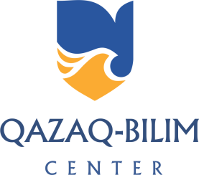

160000, Казахстан, г.Шымкент, 16 м/н, д.40, кв.19. ИИН/БИН 200140033070
АО «Народный Банк Казахстан», БИК Банка: HSBKKZKX, БИН банка 940141000043
ИИК: KZ81601A291000405531
Тел.: 8 (725-2) 77-33-16, +7–775–13–616–07. www.Q-BiC.kz e-mail: Q-BC@mail.ru

24.01.2023 1-02/227
_____________ № __________  __________________________ | Серіктес оқу орындарына

Құрметті достар!
Сіздердің назарларыңызға Ресейлік әріптестерімізден:

Уважаемые коллеги!

24 января в 15:00 (11.00 МСК) состоится вебинар по теме
«Гражданско–правовая социализация».
Вебинар проводит педагог-психолог,
патопсихолог Чекрыжева Ольга Яковлевна.

Ссылка для регистрации https://forms.yandex.ru/cloud/63c79cec2530c229e252ca51/

Ссылка для подключения к трансляции https://www.youtube.com/watch?v=oTIVMxaq_SE

Назарларынызға рақмет! «QAZAQ-BILIM CENTER» р/компаниясы

НАПОМИНАНИЕ: Регистрация проводится на русском языке. Спасибо за внимание!

Пояснение: Начало по казахстанскому времени Астаны / Шымкента – 14:00 часов

